８日は、お正月の献立です！

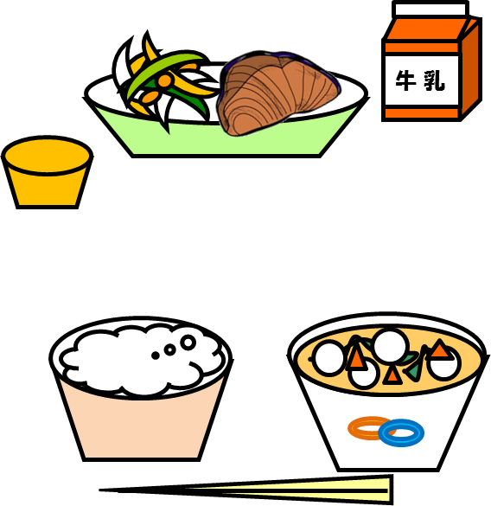

ごはん　牛乳

ぶりのてりやき

こうはくなます

しらたまぞうに

だいだいムース

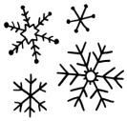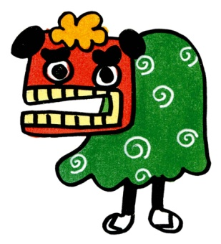

2021

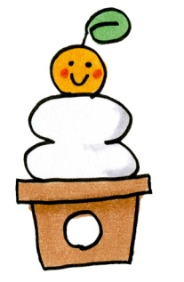



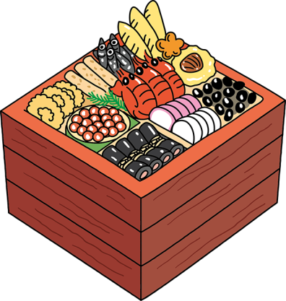

あけましておめでとうございます

　はにをし、です。とは1のにやってきて、そののがにように、また、みんながでをしてくれる です。にや、をするのは、すべてをするためのです。

また、おせちにも、ひとつひとつがあります。

のは、にちなんだです。

<**なます**>

なますは、やの・と

いうおいのにもみえる

めでたいであるとともに、のようににをり、のをえる、という、のいがこめられています。

[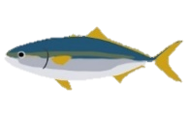](https://ord.yahoo.co.jp/o/image/RV=1/RE=1513234645/RH=b3JkLnlhaG9vLmNvLmpw/RB=/RU=aHR0cDovL3d3dy5vb2ZyZWUubmV0L2RyYXdpbmdfYW5pbWFsL3AyL2J1cmkucG5n/RS=%5eADBh9efsPWt8.6..n.OopFsjOQfiVY-;_ylt=A2RCL5ZUzzBa3ygAkD.U3uV7)

<**ぶりの**>

ぶりは、なるにつれてがいくことから「」と、のいとしてべられています。

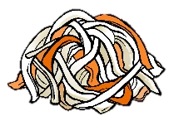

<>　はのを、になです。

でいろいろながあります。

は、のおもちのったみそてのです。

<**だいだいムース**>

「だいだい」とは、おにるもちのにのせるくだものです。

だいだいは、もについたままちることのないいから、

、にまれ、がをり、いをうのい

べです。はだいだいののったムースです。

だいだい

